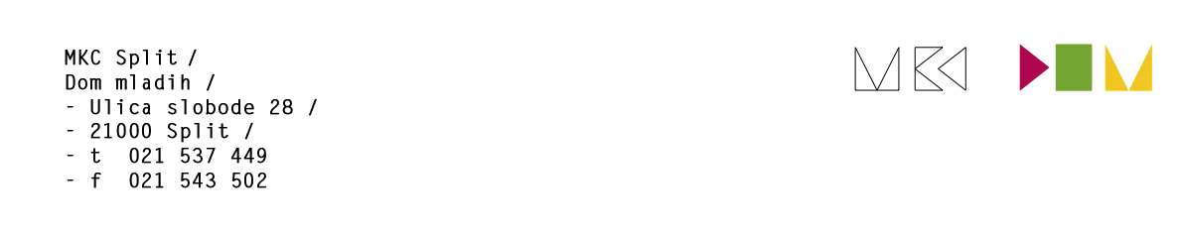

Split, 8. listopada 2024.

Poštovani,

pozivamo Vas na 165. sjednicu Upravnog vijeća Multimedijalnog kulturnog centra Split koja će se održati u petak, 11. listopada 2024. u 11.00 sati u prostoru Ustanove Razred (Dom mladih, Ul. slobode 28) te se predlaže slijedeći:

## DNEVNI RED

165. sjednica Upravnog vijeća

Multimedijalnog kulturnog centra Split

1. Usvajanje Dnevnog reda 165. sjednice Upravnog vijeća  
2. Poništenje odluke o donošenju Prijedloga Financijskog plana

za 2025. godinu s projekcijama za 2026. i 2027. godinu

3. Prijedloga Financijskog plana za 2025. godinu s

projekcijama za 2026. i 2027. godinu (novo izglasavanje)